Es posible que seas de las personas que después de las comidas navideñas y los nuevos propósitos de año nuevo hayas decidido cuidarte y ponerte en forma. Sin embargo, probablemente te hayas subido a la báscula y te hayas llevado un disgusto. Pero ¿qué es lo que ha ocurrido?
Es importante saber que ganar peso no equivale a ganar grasa. Debemos pensar en los alimentos típicos de navidades, los cuales están basados en azúcares simples (bombones, turrón, roscón…) y un alto contenido de sodio por parte de embutidos como jamón y lomo ibérico.
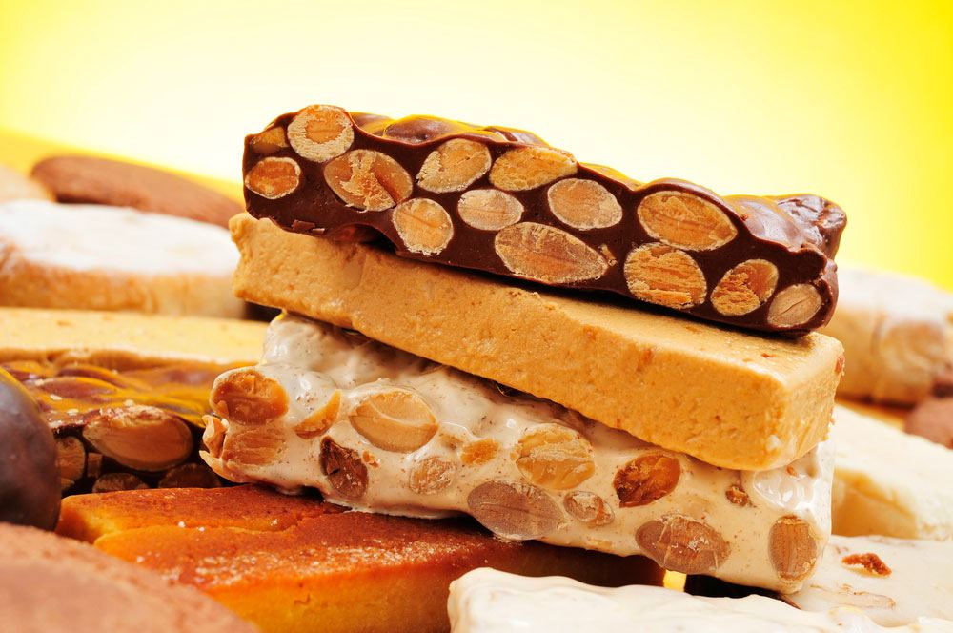

En la fisiología humana la glucosa se almacena en forma de glucógeno muscular junto con agua, creando un importante almacenamiento de líquido, además el alto contenido en sodio actúa como un potente transportador de H2O hacia la membra celular. Como consecuencia gran parte del líquido ingerido es retenido.
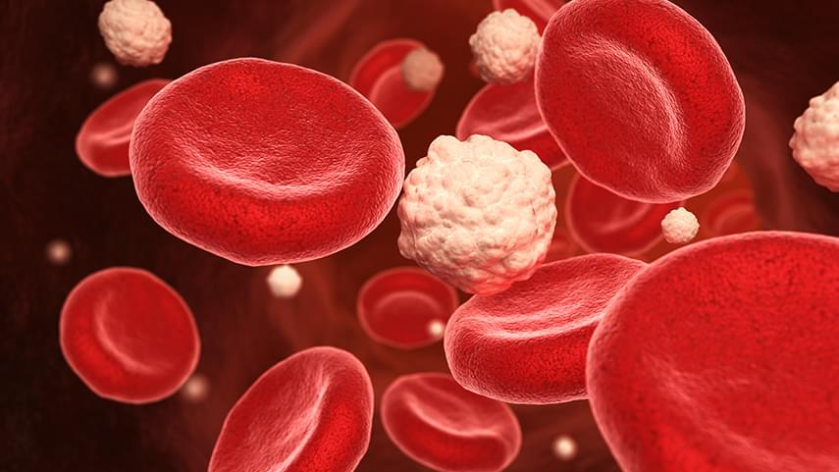

Por ello, gran parte del peso adquirido sea en su mayoría glucógeno y agua. Para paliar esta retención debes mantener un estilo de vida activo, darle una adecuada dosis de ejercicio físico al cuerpo, mantener una alimentación equilibrada y una buena hidratación.
Empieza el nuevo año con estos tips tan sencillos y verás los resultados antes de que te des cuenta.

